Ustawienia prywatności

Sztuka po Internecie

25 września 2014 - 4 stycznia 2015

Wernisaż: 25 września, godz. 19:00

Kuratorka: Natalia Sielewicz

Jak w czasach technologicznego przyspieszenia i naszego codziennego kontaktu z nowymi mediami kształtuje się doświadczenie tożsamości i społecznej interakcji?

Wystawa jest próbą odpowiedzi na to pytanie z perspektywy pokolenia artystów urodzonych w latach osiemdziesiątych i dziewięćdziesiątych, które weszło na scenę artystyczną w czasach dynamicznej ekspansji Internetu i masowej kultury cyfrowej, w przestrzeni pełnej pozornie nieograniczonych możliwości, nadmiaru obrazów i informacji.

Dla młodego pokolenia sieć nie jest przestrzenią zewnętrzną wobec materialnej rzeczywistości, a raczej integralnym elementem codzienności, który skłania do coraz odważniejszego projektowania swojej tożsamości i zarządzania nią. Internet i masowa dostępność nowych technologii prowokują do ekspresyjnego indywidualizmu, do „kuratorowania” naszych wirtualnych egzystencji. Liczy się afekt i obecność. A jednak architektura sieci, w której tak żywiołowo lubimy, hejtujemy, rekomendujemy, blogujemy i kreujemy rankingi, nie sprzyja poznaniu Innego, lecz ogranicza nas do kompulsywnej potrzeby dokumentowania siebie i optymistycznej afirmacji „znajomych naszych znajomych”.

To również krajobraz, w którym coraz bardziej zacierają się granice między produkcją a konsumpcją, domeną publiczną i prywatną, oryginałem i kopią, tym, co intymne i tym, co pokazujemy wszystkim. Nieodparta potrzeba wyrażania siebie, swoich opinii i „autentyczność” przekazu nieodwołalnie wpłynęły na nasze doświadczanie więzi i relacji z drugim człowiekiem.
Zmienia się wszystko: rejestracja i dystrybucja własnego ja, sposoby reprezentacji i możliwość identyfikacji. Bezprecedensowa jak dotąd wolność komunikacji i ekspresji stwarzaja możliwości do codziennego performansu płci, rasy, ról i hierarchii społecznych.

Wystawa jest odpowiedzią na tę wyraźną metamorfozę społecznej świadomości, wskazując na nią jako na element, który fundamentalnie przewartościował kwestię wolności, prywatności i anonimowości każdego z nas.

Młodzi artyści biorą aktywny udział w tych zmianach i kształtują nowy język oraz kategorie estetyczne. Stawiają pytanie o kondycję jednostki i istotę reprezentacji wizualnej: tego, jak postrzegamy i wyrażamy siebie przez obrazy w dobie agresywnej autopromocji i ekonomii uwagi. Jest to poniekąd reakcja na dzisiejszy imperatyw kreatywnego uczestnictwa w życiu publicznym, którego symbolem stała się postać prosumenta: jednoczesnego odbiorcy i amatorskiego twórcy kultury. W późnej fazie kapitalizmu liczy się bowiem nie tylko solidny hardware, ale i pomysłowy software, który z sukcesem pozwala komunikować nam swoją osobowość i markę, samorealizować się i „po prostu być sobą“.

„Ustawienia prywatności” to także próba przedstawienia w nowym świetle języka współczesnej kultury wizualnej – od wyidealizowanych fotografii stockowych i schematów korporacyjnej unifikacji, po chłód cyfrowej otchłani i estetykę amatorskiej twórczości internetowej, która kwestionuje kult profesjonalnego artysty i tradycyjnych form funkcjonowania sztuki w społeczeństwie.

Wystawę uzupełnia bogaty program wydarzeń towarzyszących – od pokazów filmowych i spotkań z artystami, po performansy Tajlandczyka Korakrita Arunondchaia i amerykańskiego kolektywu DIS Magazine oraz internetowe projekty grupy Czosnek Studio i irlandzkiego artysty Yuriego Pattisona.

Artyści: Sarah Abu Abdallah i Joey DeFrancesco, Korakrit Arunonandchai, Ed Atkins, Trisha Baga i Jessie Stead, Darja Bajagic, Nicolas Ceccaldi, Jennifer Chan, CUSS Group, Czosnek Studio, Jesse Darling, DIS, Harm van den Dorpel, Loretta Fahrenholz, Daniel Keller, Ada Karczmarczyk, Jason Loebs, Piotr Łakomy, Metahaven, Takeshi Murata, Yuri Pattison, Hannah Perry, Jon Rafman, Bunny Rogers, Pamela Rosenkranz, Ryan Trecartin, Ned Vena

Sponsor:

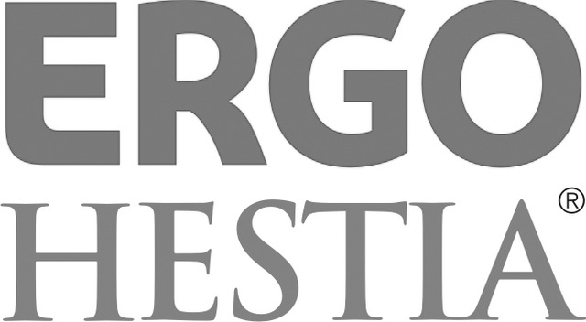

Organizator konkursu
Artystyczna Podróż Hestii

Partnerzy:
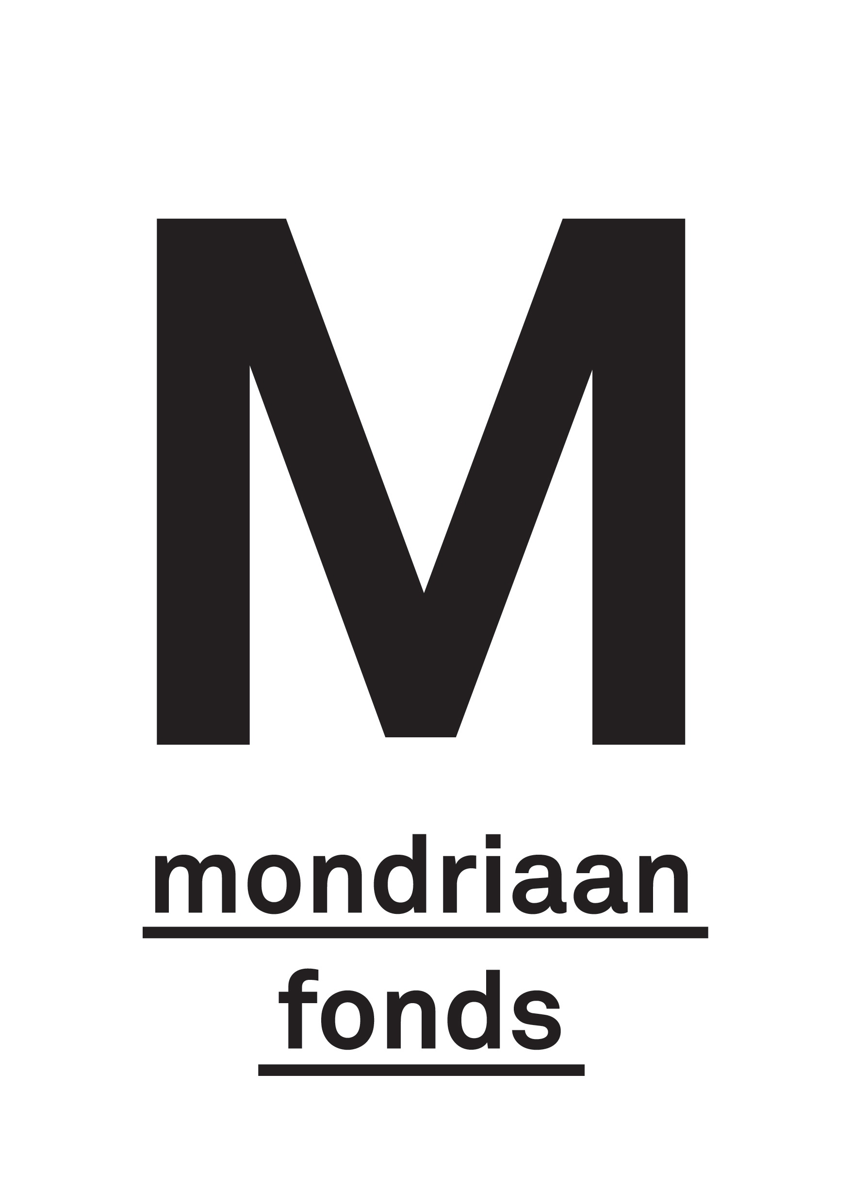
www.britishcouncil.pl

